[인턴십 100%] Node.js 백엔드 부트캠프 모집 중

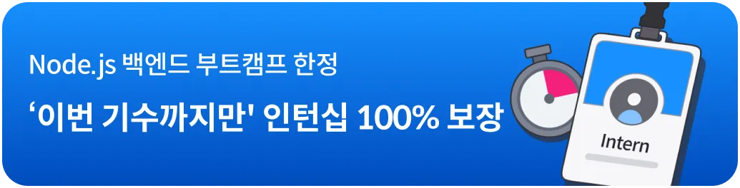

이번 기수 한정 혜택
놓치지 말고 바로 합류하세요
1. 수료생 전원 인턴십 100% 보장
2. 상위 10% 수료생 대상 코드잇 신사업 프로젝트 참여 기회 제공
3. 학습 내내 맥북 무상 지원
코드잇 스프린트 지금 모집 중 ➡️ https://code.it/1ClamRO

Node.js 백엔드 부트캠프, 이런 분에게 추천해요
1. 빠르게 백엔드 취업을 원하는 분
최근 JavaScript 프로그래밍 언어와 Node.js 환경을 도입한 회사가 늘어나는 추세예요. 입문이 쉬운 언어인 만큼, 빠르게 배우고 빠르게 취업하게 될 거예요!
2. 풀스택 개발자로 성장하고 싶은 분
Node.js는 JavaScript 언어를 활용하기 때문에, 프론트엔드 개발자와의 협업 및 상호 유지보수가 용이해요. 추후에 풀스택 개발자로 성장할 수 있는 좋은 기초가 될 거예요.

왜 코드잇 스프린트 Node.js 백엔드여야 할까요?
1. 취업에 필요한 기술들로 구성한 최고의 커리큘럼
국내외를 막론한 큰 변화에 발맞춰, Node.js 백엔드 개발의 기초부터 최신 기술까지 제대로 알려드려요.
AWS EC2, RDS, S3와 Docker 등 클라우드 배포 인프라 구축에 필요한 요소 및 자동화된 배포를 위한 CI/CD에 대해 깊이 이해할 수 있어요.
2. 현업 경험을 쌓는 팀프로젝트
취업에 꼭 필요한 단계별 프로젝트로 경쟁력을 만들어 드립니다.
기술 스택 활용은 물론, 협업 연습을 통해 실무를 경험할 수 있어요.
3. 수료생 인턴십 프로그램
갈수록 높아지는 취업문. 스프린트와 포트폴리오 쌓고, 인턴십으로 실무 경험까지 쌓아요!
Node.js 4기 한정으로 100% 인턴십을 제공하고 있어요.
4. 1:1 취업 집중 프로그램
수료생 누구나, 취업할 때까지 지원해드려요.
현직자 멘토링, 이력서 및 포트폴리오 세션, 기술 면접 코칭까지 지원합니다!
취업 지원 페이지 바로가기 ➡️ https://sprint.codeit.kr/career

수료 후, 어떤 직무로 취업할 수 있나요?
- 백엔드 개발자, 풀스택 개발자
- DevOps 개발자 (DevOps 기술을 추가로 익힐 경우)
- 모바일 앱 개발 / 데스크톱 애플리케이션 개발
- 프로그래밍 교육 포지션

Node.js 백엔드 트랙, 지금 모집 중이에요!
☑️ 기간 및 일정
모집 기간 : 선착순 마감
교육 기간 : 2025-07-03 ~ 2026-01-29 (7개월 과정)
☑️ 지원자격
국민내일배움카드 발급 가능하신 분 누구나
☑️ 접수방법
[ https://code.it/1ClamRO ] → [지원하기] → 지원서 기입 후 제출
☑️ 커리큘럼
1~4주차 : 웹 개발 기초와 협업을 위한 도구 익히기
5~7주차 : Node.js와 Express를 활용한 백엔드 개발 입문
8~9주차 : 초급 프로젝트 (서버 구축, 데이터베이스 연동, 유저 기능 구현 등의 기본기)
10~13주차 : Node.js 백엔드 심화: 유저 인증과 데이터 관리
14~17주차 : 중급 프로젝트 (복잡한 서버 로직과 데이터베이스 설계 능력)
18~21주차 : 실시간 애플리케이션 개발과 테스트, 클라우드 배포
22~27주차 : 고급 프로젝트 (고급 백엔드 기술로 개발부터 배포까지)
28~30주차 : 알고리즘과 자료 구조
☑️ 문의
sprint@codeit.com
스프린트 홈페이지 하단 실시간 채널톡 [바로가기]

